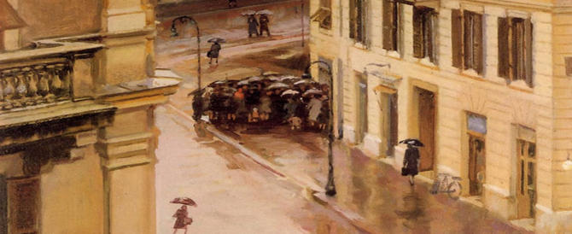

Apre “Ercoli Parioli”, il ristorante che rivoluziona la gastronomia di Roma
di NERO DI SEPPIA
mercoledì 15 febbraio 2017 - 16:21
FacebookTwitterGoogle+LinkedIn
A- A- A+
Prendete Roscioli, poi aggiungete La Zanzara, condite con tanta fighettitudine di ambo i sessi e di tutte le età, mescolate e otterrete Ercoli. Erano anni che aspettavo questo momento. Il momento di non dover più scegliere se mangiare bene o divertirmi, se mangiare di qualità o in quantità, se mangiare in un cimitero o dentro un “rave party”, se bere cocktail o un buon champagne, se cenare tra bacucchi o tra aitanti giovani.
Adesso da Ercoli posso avere un buon compromesso di tutto, a prezzi non accessibilissimi, ma assolutamente in linea con l’offerta. Ora capiamo di che cosa stiamo parlando e il perché di tanto entusiasmo. Era il 1942 quando Giacomo Balla immortalava dall’alto della casa-studio di via Oslavia, con il suo taglio “fotografico”, “La fila per l’agnello” (nella foto). La fila che dà il titolo all’opera è quella per approvvigionarsi nella storica bottega “Ercoli”, fondata nel 1928. Un luogo di sapori che riunisce ormai da 80 anni prelibatezze con i palati più esigenti.

La gastronomia celebrata da un dipinto di Balla
Tutto sembrava destinato a non mutare mai quando avverto i primi rumors: “Sta aprendo Ercoli ai Parioli”. Controllo tra le mail, se Ercoli sta aprendo ai Parioli – penso – sicuramente avrò almeno 10 ossessivi comunicati stampa di inaugurazione con i seguenti deprimenti titoli “-8”; “-7”; “-6”; “ci siamo quasi”; “tutto pronto”; “taglio del nastro…”. E invece nulla, in un periodo storico in cui anche l’ultima delle paninerie ha l’ufficio di comunicazione che ti fa da stalker rispolvero il piacere della ricerca su internet.
I rumors sono fondati: la sede di Prati è stata rilevata insieme con il marchio da un gruppo d’imprenditori tra cui Gino Cuminale e Dany Di Giuseppe, creatori di “Porto Fluviale” e altri locali romani di successo, i quali con il bel marchio storico di “Ercoli”, garanzia di affidabilità ad eccellenza, hanno intelligentemente pensato di doppiare in un’altra “alta zona romana”, aprendo i battenti dove una volta sorgeva il ristorante “Celestina”, adesso denominato “Ercoli Parioli”.

Finalmente la strada dell’eccellenza
Dopo 4 visite, diversi acquisti al banco e due aperitivi la cosa interessante è la sensazione di avere sempre del nuovo da aggiungere all’esperienza. Ritengo il locale il completamento di un processo evolutivo di cui Roma aveva fortemente bisogno. L’evoluzione di un format ristorativo che parte da Roscioli, passa per la rimessa di Volpetti e della Tradizione, cresce con Romeo, attinge da Porto Fluviale, butta un occhio alla Zanzara, prende consapevolezza da Madre e si completa togliendo una bella fetta di clientela ai locali fighetti della zona come il Duke’s. Ovvero un locale dove, 7 giorni su 7, dalle 9 di mattina all’una di notte, puoi entrare per fare la spesa, mangiare al ristorante o bere un drink al Vermouth Bar.
Tra i punti di forza c’è il banco della gastronomia, dove “il criterio di selezione non si è però limitato a seguire la strada dell’eccellenza; il passo in più è stato scegliere le tipicità uniche di determinati territori, di singole aziende, anche piccolissime, e puntare su qualità e genuinità. In questo senso la ricerca non ha investito solo il suolo nazionale, ma si è spinta fuori dall’Italia, per portare in viale Parioli spunti gastronomici difficili da trovare altrove”.

Un club del buon bere
La carta delle proposte gastronomiche è stata costruita dallo chef Andrea di Raimo pensando a una cucina tradizionale romana, genuina, che punti alla massima esaltazione delle eccellenze a disposizione. Un club del buon bere, dove tutti sono i benvenuti, senza filosofie estreme, dove il preparato Jovica Todorovic riempie le infinite scaffalature di vini e champagne da lui selezionati che abbracciano il Vermouth bar, capitanato dal bar manager Federico Tomasselli. Un locale che sapientemente negli arredi riprende alcuni rimandi tipici italiani delle vecchie osterie e poi taglia trasversalmente con elementi moderni di stampo cosmopolita. Un’atmosfera dove formalità e informalità si fondono per generare il godimento dell’attimo che si sta passando. Un ambiente vivace, dinamico, allegro, esuberante, ma sempre attento ai contenuti che offre. Il luogo dove una “gricia” è una vera “gricia” e i carciofi sono un piacevole orpello.
